Sistemas operativos de tiempo real - 2025
Práctica N°2
Delays y Software timers
Valentino Parma

1)
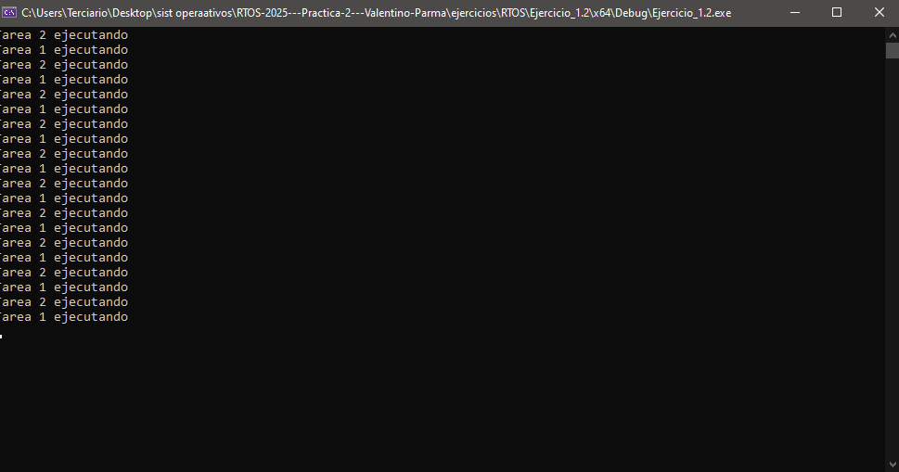

La diferencia entre la versión de la practica 1 y este es que al aplicar el vTaskDelay la tarea de mayor prioridad (en este caso la 2) pasa de estado running a estado blocked y mientras pasa eso se ejecuta la tarea 1 para volverse a blocked y así constantemente

2)
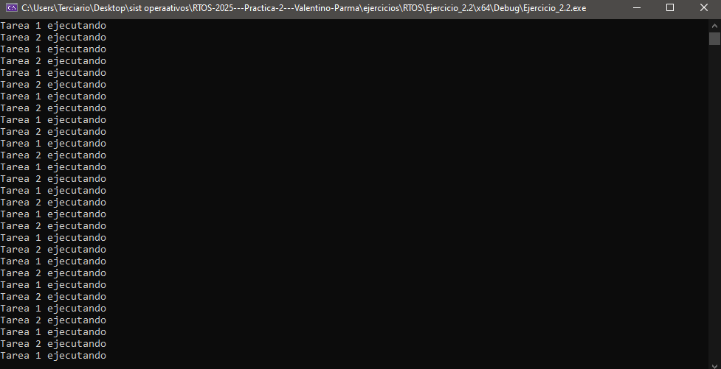

3)

